**Портфолио участника конкурса ITMO.STARS**

*NB! «Линейки» в шаблоне вставлены для примера, при заполнении вы можете их удалить*

*От руки не заполнять!!!*

ФИО: Латыпов Владимир Витальевич Гражданство: РФ

Образовательная организация (школа, вуз): Лицей «Физико-техническая школа» им. Ж. И. Алфёрова

Телефон: +79995163856 ; E-mail: donrumata03@gmail.com ;VK: donrumata03

*Название достижения*:

Программная часть для робота-художника, подбирающая оптимальную комбинацию мазков под изображение с помощью эвристических методов оптимизации

*Короткое описание достижения*:

Задача алгоритма — составить план рисования для робота-художника, состоящий из набора мазков, каждый из которых представлен в виде кривой Безье второго порядка, и цвета для каждого из мазков. Задача нетривиальная и может быть решена ≈бесконечным количеством способов, выбрать нужно наиболее точно соответствующий картинке. Поэтому использовались генетический алгоритм с авторскими модификациями и метод симуляции отжига.

*Подробное описание достижения:*

Робот-художник — устройство, умеющее рисовать картины кистью на холсте. Однако подготовка данных для него, а именно — представление картины в виде набора мазков, которые художник будет рисовать, — не менее интересная задача, которой зачастую уделяют недостаточно времени и из-за этого теряют в качестве рисунка. Именно этой задачей я занимался.

Что же качается механической части, то ей занимались соавторы — студенты второго→третьего курса ИТМО по направлению робототехники: Василий Дунаев, Арсений Попов. В данный момент уже было произведено несколько тестовых запусков. Пример работы робота можно найти по ссылке <https://youtu.be/V8-YITMag_I>.

Программа написана в рамках работы в лаборатории робототехники ИТМО. Однако из-за коронавирусных ограничений и того, что для написания программы не требуется помещение лаборатории, я в ней появлялся редко, но поддерживал связь с соавторами по интернету.

Алгоритмическая часть почти полностью сделана мной, Эдуард Ахметгалиев (одногруппник ) для ускорения работы взял на себя часть …(каких, подобрать слово: технических?) аспектов на себя: организацию логгирования, работу с svg и соотнесение размеров в реальной жизни и на картинке.

Так выглядит распределение добавленных строк и коммитов по людям (donRumata03 - я):

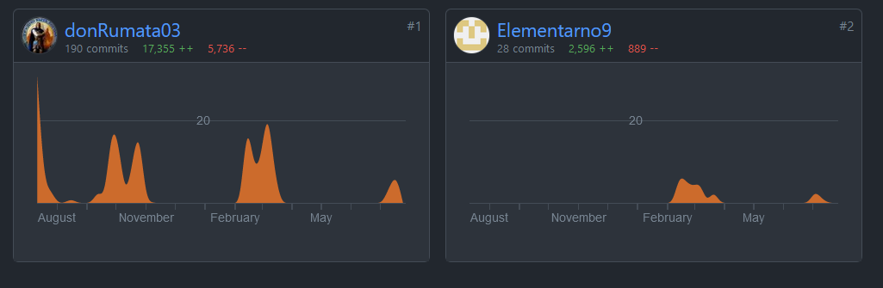

Математический бот — также один из самых интересных моих проектов. Он представляет собой бота в ВК, умеющего оптимизировать функции, решать уравнения, строить графики и т.д., и поэтому являющегося полезным инструментом для математика.

Пообщаться с ним можно, написав в сообщения сообщества: <https://vk.com/true_mathbot>

Но сначала имеет смысл прочитать инструкцию: (ВСТАВИТЬ ССЫЛКУ НА ИНСТРУКЦИЮ!)

Вот его техническое описание: <https://github.com/donRumata03/ITMO.STARS_texts/blob/master/FinalResults/MathBot.pdf>

Среди других интересных проектов:

* Программа-анализатор литературных текстов. Я планировал поучаствовать в Сахаровских чтениях с этим проектом в прошлом году, однако они не состоялись. Описание этого проекта можно найти по ссылке: <https://github.com/donRumata03/ITMO.STARS_texts/blob/master/FinalResults/LiteratureProject.pdf>
* Прибор для высокоточного измерения фазовых блужданий «Wander». Проект выл выполнен в ходе производственной практики в школе
* Автоматический подбор аккордов к аудиозаписи
* Видео о программировании микроконтроллеров STM32 на YouTube, в том числе — на английском: <https://www.youtube.com/watch?v=fvaZtOih9s4>
* Виброход — ходовая платформа, использующая вибрацию для перемещения. Сразу несколько версий виброхода было сделано мной на спецкурсе во время обучения в школе. Подробнее об этом: <https://github.com/donRumata03/ITMO.STARS_texts/blob/master/FinalResults/VibroHod.pdf>

_____________________________________________________________________________

_____________________________________________________________________________

_____________________________________________________________________________

_____________________________________________________________________________

_____________________________________________________________________________

_____________________________________________________________________________

Ссылки, в т. ч. на иллюстрации:

1. _________________________________________

2. _________________________________________

3. _________________________________________

**Мотивационное письмо**

*(Начинать с новой страницы вместе с заголовком)*

*Пожалуйста, укажите одну образовательную программу бакалавриата либо программу подготовки научно-педагогических кадров в аспирантуре Университета ИТМО, на которой Вы бы хотели обучаться:*

1. Информатика и программирование (01.03.02 — Прикладная Математика и Информатика)

*Ниже должен идти текст непосредственно мотивационного письма*

Занимался проектами

В т.ч. В лаботатории ИТМО

К сожалению, не писал олимпиады

У меня в итоге 294 баллов

Об ИТМО я узнал

Учится в ФТШ

хочу работать в R&D, а не «сайтики верстать», поэтому обязательно ПМИ

Хочу контрибьютить в TensorFlow, ещё мне рассказывали про биоинформатику и технологии в рекламе

Люблю писать сложные эвристические алгоритмы, но понимаю, что зачастую непосредственное подключение машинного обучения даёт лучший результат